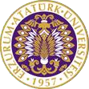

T.C.
ATATÜRK ÜNİVERSİTESİ
TOPLUMSAL DUYARLILIK PROJELERİ UYGULAMA VE ARAŞTIRMA MERKEZİ

Organlarımız Toprak Değil, Umut Olsun
Proje Kodu:6351462F3C2EF
SONUÇ RAPORU

Proje Yürütücüsü:
Derya ŞENYİĞİT
Narman Meslek Yüksekokulu

Proje Danışmanı
Saim GÖKKAYA

Araştırmacılar:
Duygu KÜÇÜKARSLAN
Sümeyye ARSLAN
Kasım 2022
ERZURUM
İÇİNDEKİLER
Önsöz 2
Özet 3
Abstract …………………………………………………………...………………………………4
Materyal ve Yöntem 5
Proje Uygulamasına Ait Görseller 7
Sonuçlar 14

ÖNSÖZ

Ülkemizde organ bağışı farkındalığı çok fazla bilinmemektedir. Toplumsal ve dini açıdan sakıncalarının bulunduğuna dair eksik bilgiler bulunmaktadır. Dini açıdan bir sakıncasının bulunmadığının toplumumuza açıklayarak ve korkulacak bir durum olmadığını toplumumuza aktararak bilinçlendire biliriz. Yıl boyunca yeterli bağış yapılmadığı için birçok hasta hayatını kaybetmektedir, bu yüzden toplumumuzu bilgilendirerek duyarlı hale getirip yeterli bağış sayısına ulaşarak hastaların kaybını daha aza indirgeye biliriz.

ÖZET
Organ bağışı önemi ve faydaları hakkında eğitim vermek için Narman İlçe Entegre Hastanesi doktorlarından Burak SİVRİDAĞ, Yüksekokulumuzdaki tüm bölüm öğrencilerimize yönelik konferans salonunda yüz yüze seminer verilmiştir. Konferansımız Narman İlçe Entegre Hastanesi Ogan Bağışı Koordinatörü Selim KINALI ve Sağlık personeli Ayhan Bey katılımı ile gerçekleştirilmiştir.
Seminer öğrencilerimize afiş ve Yüksekokulumuzun sosyal medya hesapları ile 10 gün öncesinden duyurusu yapılmıştır. Proje ekibi ile Yüksekokulumuzun konferans salonunda gerekli hazırlıklar yapılarak proje danışmanı ve aynı zamanda moderatör Öğr. Gör. Saim Gökkaya seminer soru cevap şeklinde gerçekleştirilmiştir. Böylece projenin amacına uygun olarak öğrencilerimiz organ bağışının önemi nasıl, yapılacağı ve organ bağışı hakkında merak ettikleri tüm bilgilere ulaşabilmiştir.
Bununla birlikte Narman Belediyesi Pazar yerinde stant kurularak halkımızı da bilinçlendirdik ve bu sayede birçok organ bağışçısı kazandık.
Bu proje Atatürk Üniversitesi Toplumsal Duyarlılık Projeleri tarafından desteklenmiştir.

Anahtar Kelimeler: Organ bağışı,Toprak

ABSTRACT
Burak SİVRİDAĞ, one of the doctors of Narman District Integrated Hospital, gave a face-to-face seminar in the conference hall for all our department students in order to provide training on the importance and benefits of organ donation. Our conference was held with the participation of Narman District Integrated Hospital Ogan Donation Coordinator Selim KINALI and Health personnel Ayhan Bey.
The seminar was announced to our students 10 days in advance, via posters and the social media accounts of our School. With the project team, the necessary preparations were made in the conference hall of our School, and the project consultant and also the moderator Lecturer. See. Saim Gökkaya seminar was held in the form of question and answer. Thus, in accordance with the purpose of the project, our students were able to access all the information they wondered about the importance of organ donation, how to do it and organ donation.
In addition to this, we also raised the awareness of our people by establishing a stand in the Narman Municipality Marketplace, and we gained many organ donors.
This project was supported by Atatürk University Social Awareness Projects.

Keywords: Organ donation, Soil

MATERYAL VE YÖNTEM

Araştırmanın Türü
Bu çalışma bir Toplumsal Duyarlılık Projesi’dir.

Araştırmanın Yapıldığı Yer ve Zaman
Proje ekibi tarafından 03.11.2022 ile 09.11.2022 tarihleri arasında Narman Meslek Yüksekokulu’nda ve Narman Belediyesi Pazar yerinde yürütülmüştür.

Projenin Uygulanışı

3-9 Kasım Organ Bağışı haftasının olması nedeniyle, ilk önce proje ekibiyle İlçe Sağlık Entegre Hastanesi ziyaret edilecektir. Organ bağışının önemi ve projemizle ilgili yetkilerinden destek alınarak projemize dahil edilmesi düşünülmektedir. Yüksekokulumuzun bulunduğu Narman ilçesinde halkımızın yoğun olduğu Narman Belediyesi Pazar Yeri önünde stant açılacak, Ayrıca proje araştırmacıları ve danışman hocalarımızla organ bağışının önemi hakkında vatandaşlarımıza seminer verilecektir. Afiş ve broşür ile ilgili Erzurum İl Sağlık Müdürlüğünden talep edilecektir.

PROJE UYGULAMASINA AİT GÖRSELLER

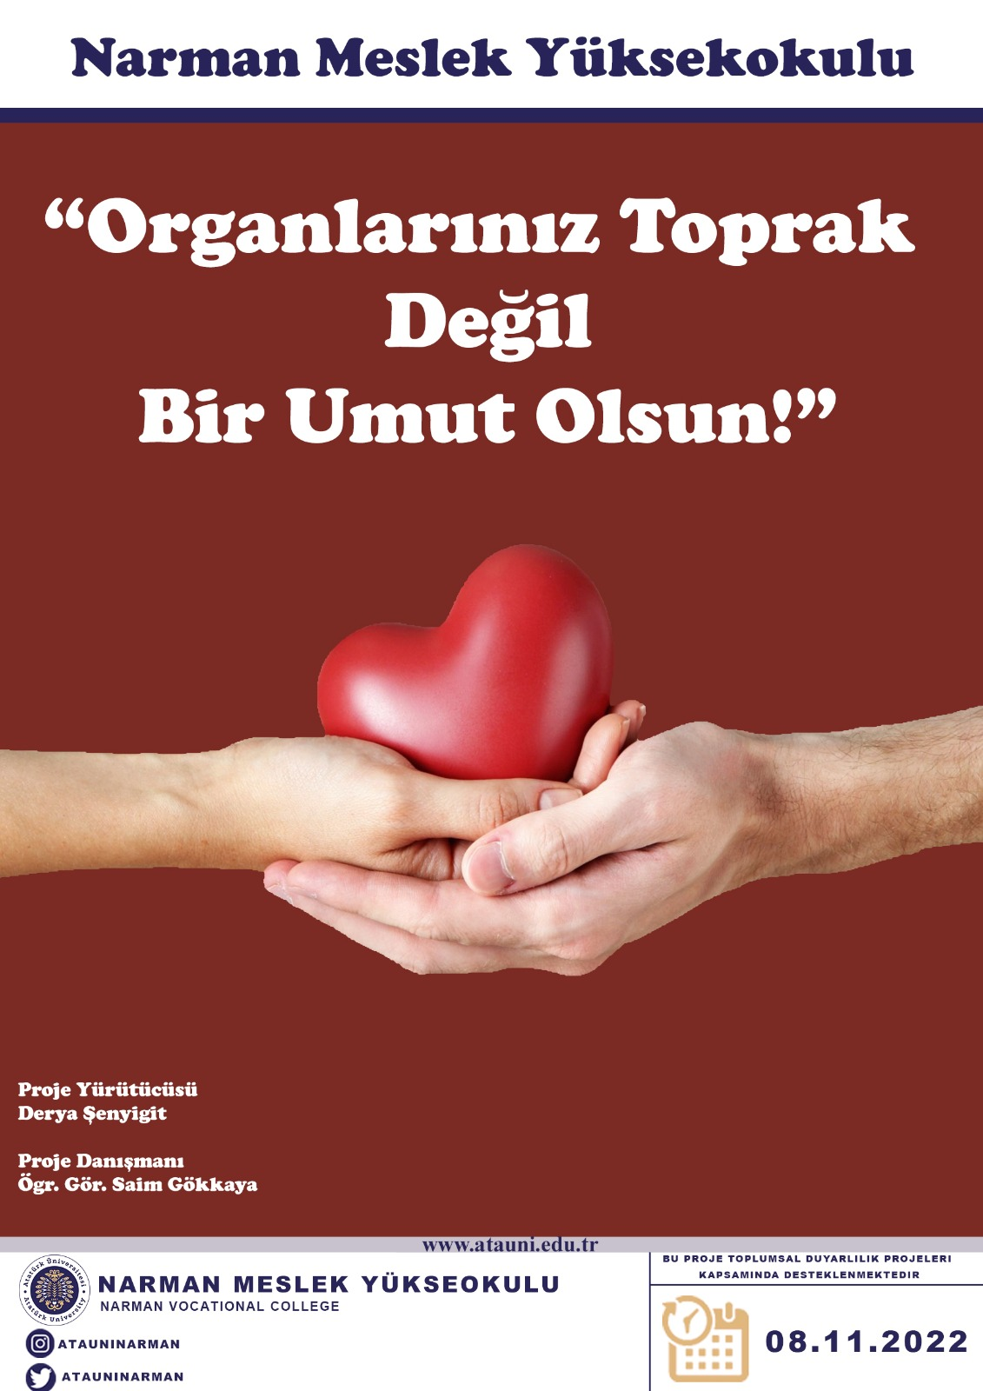

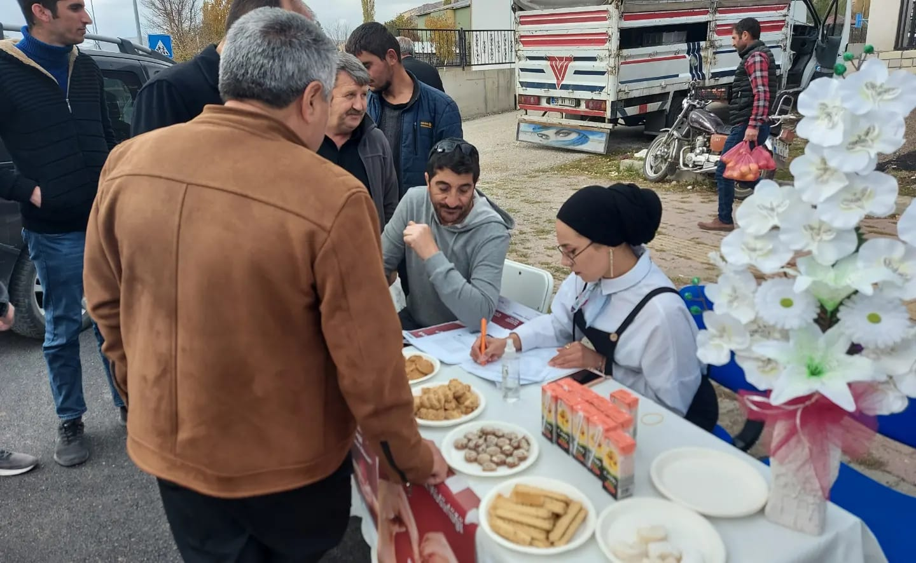

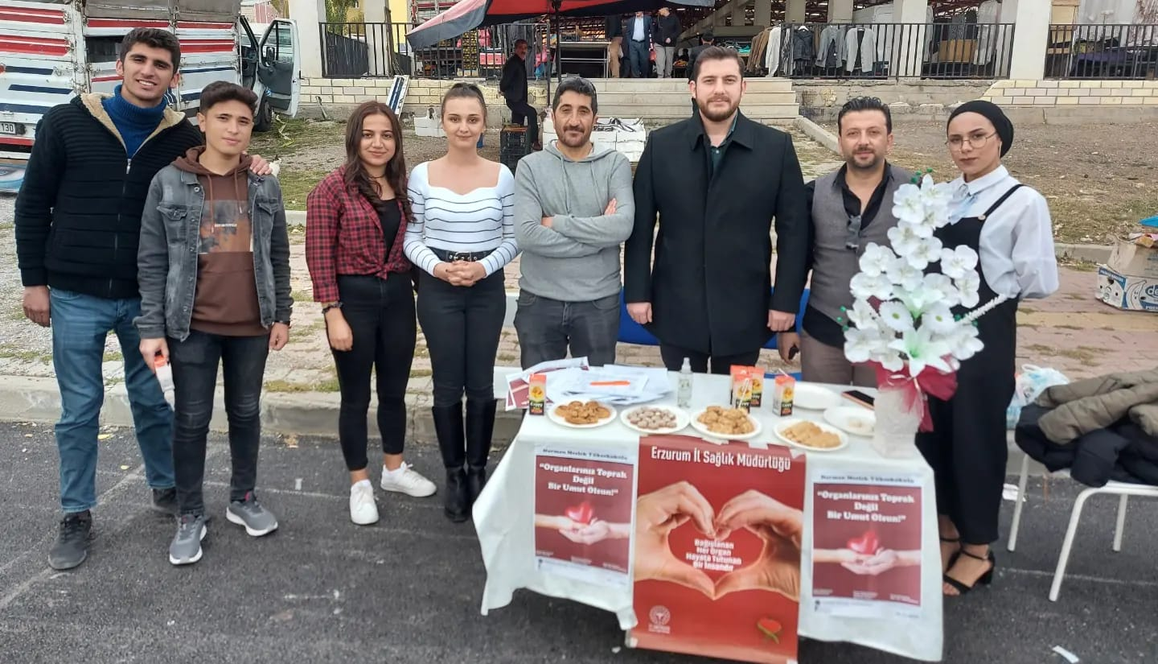

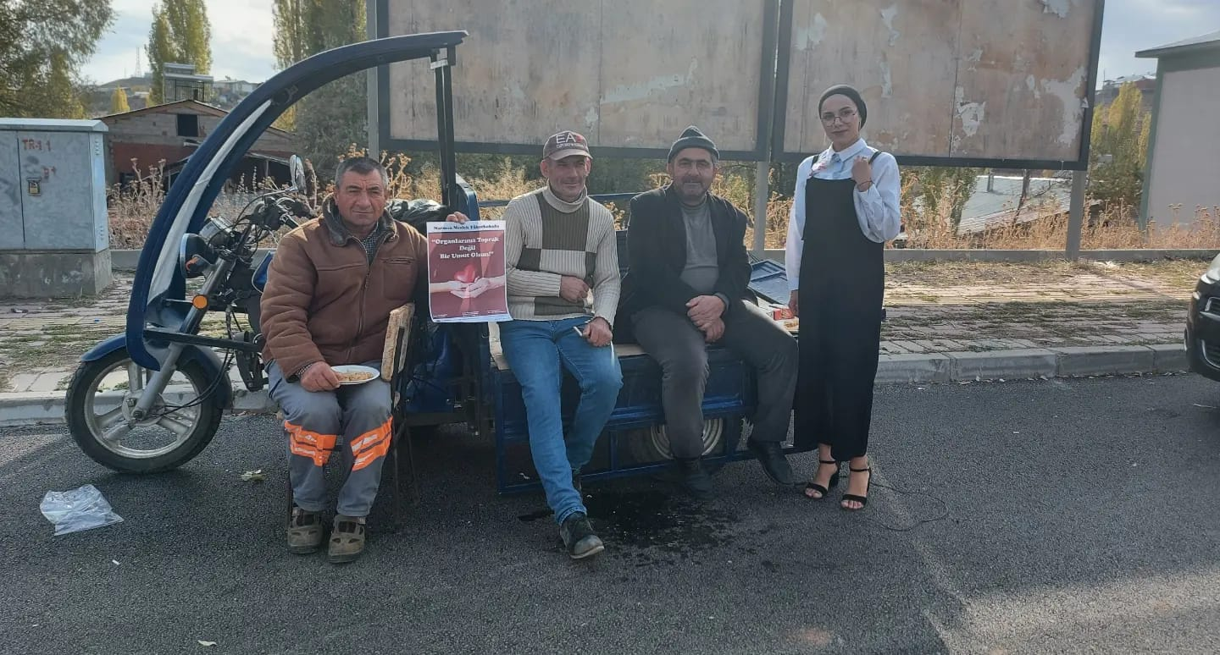

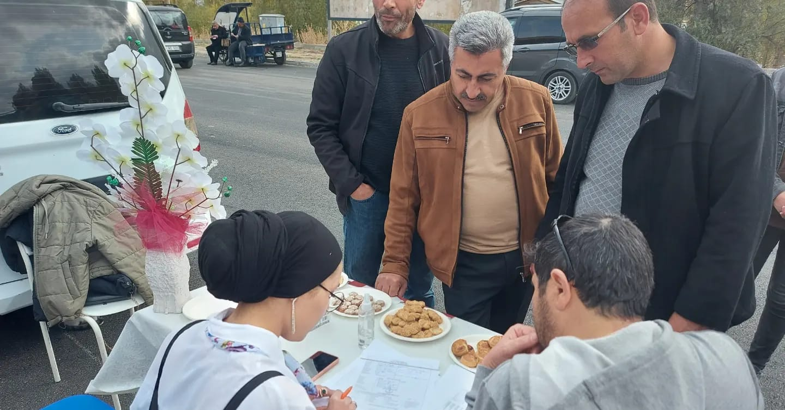

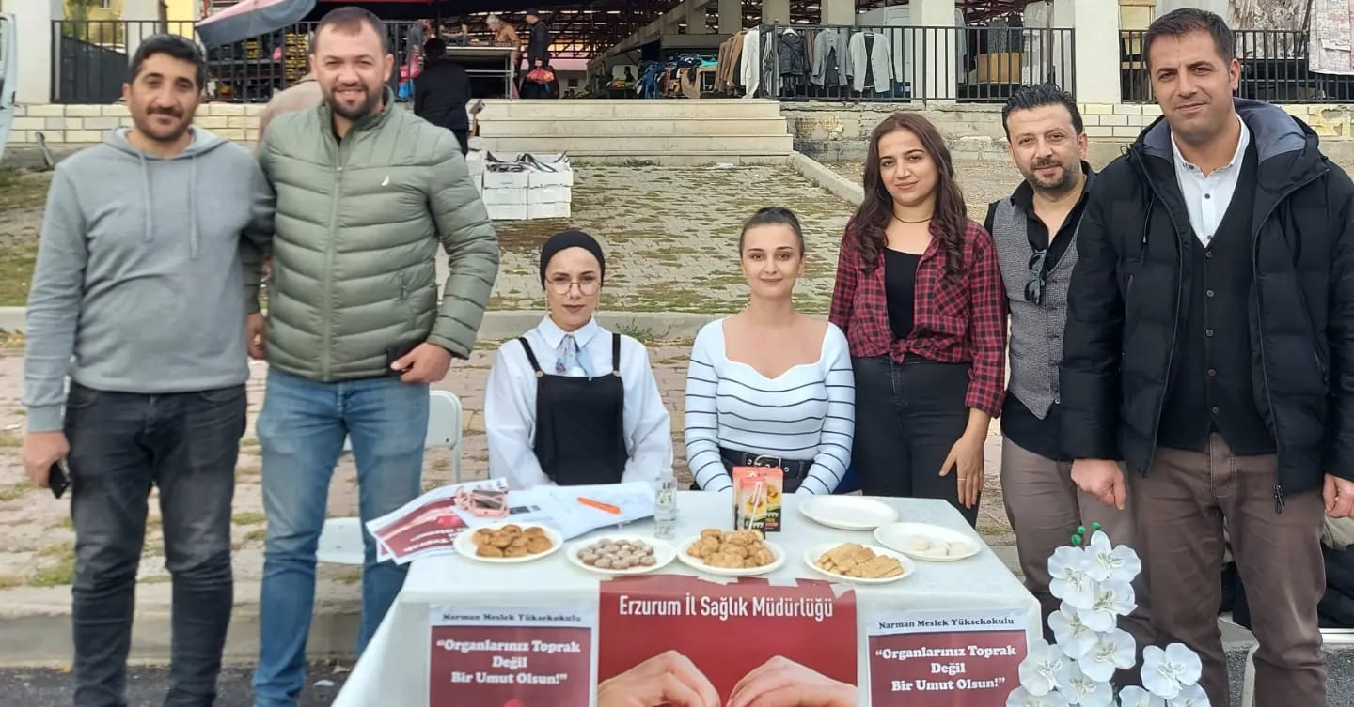

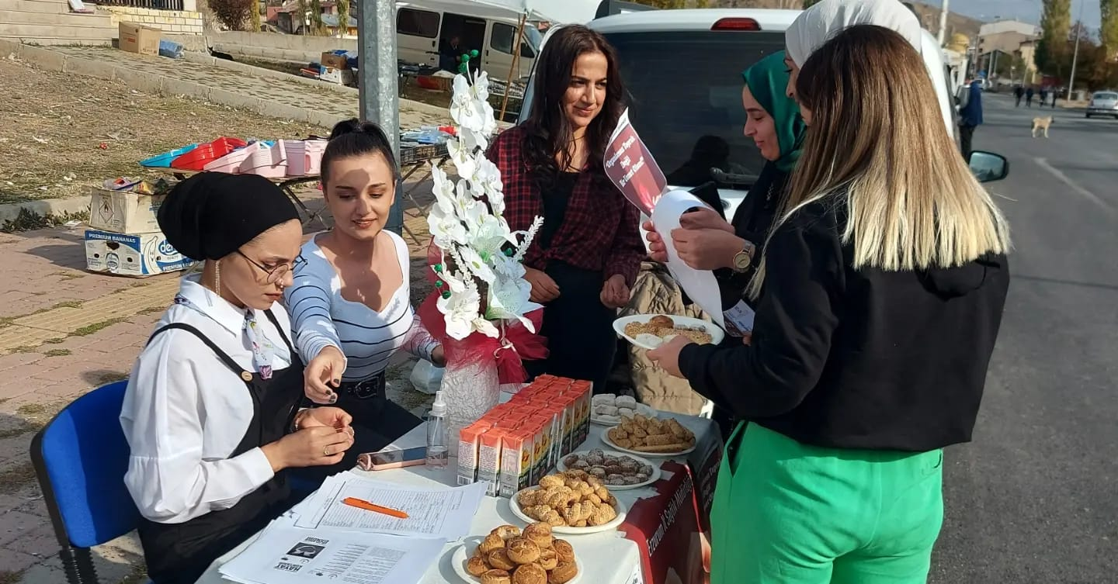

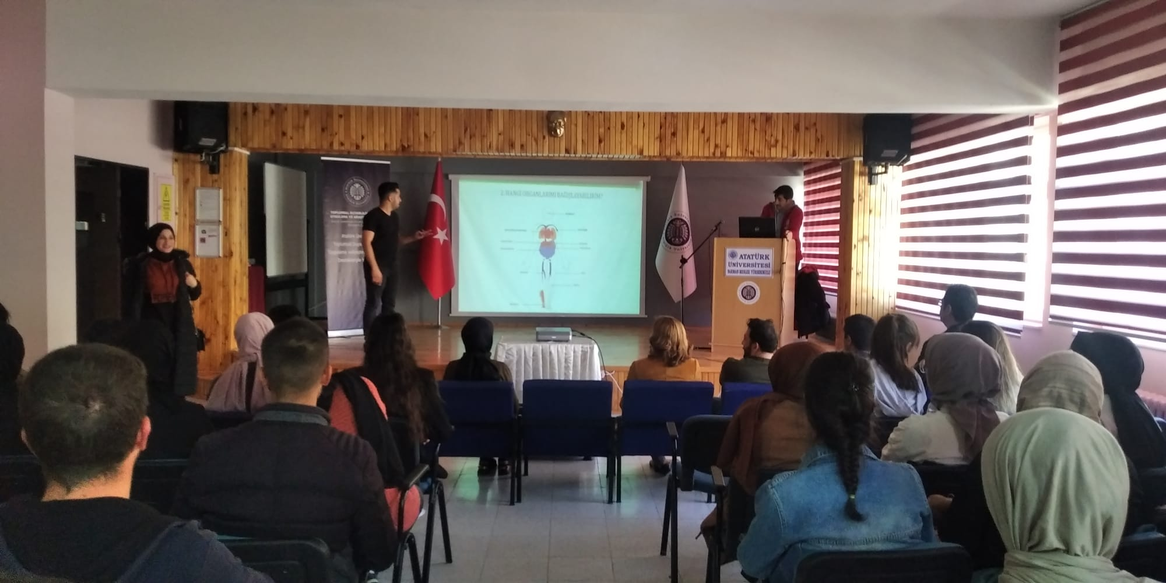

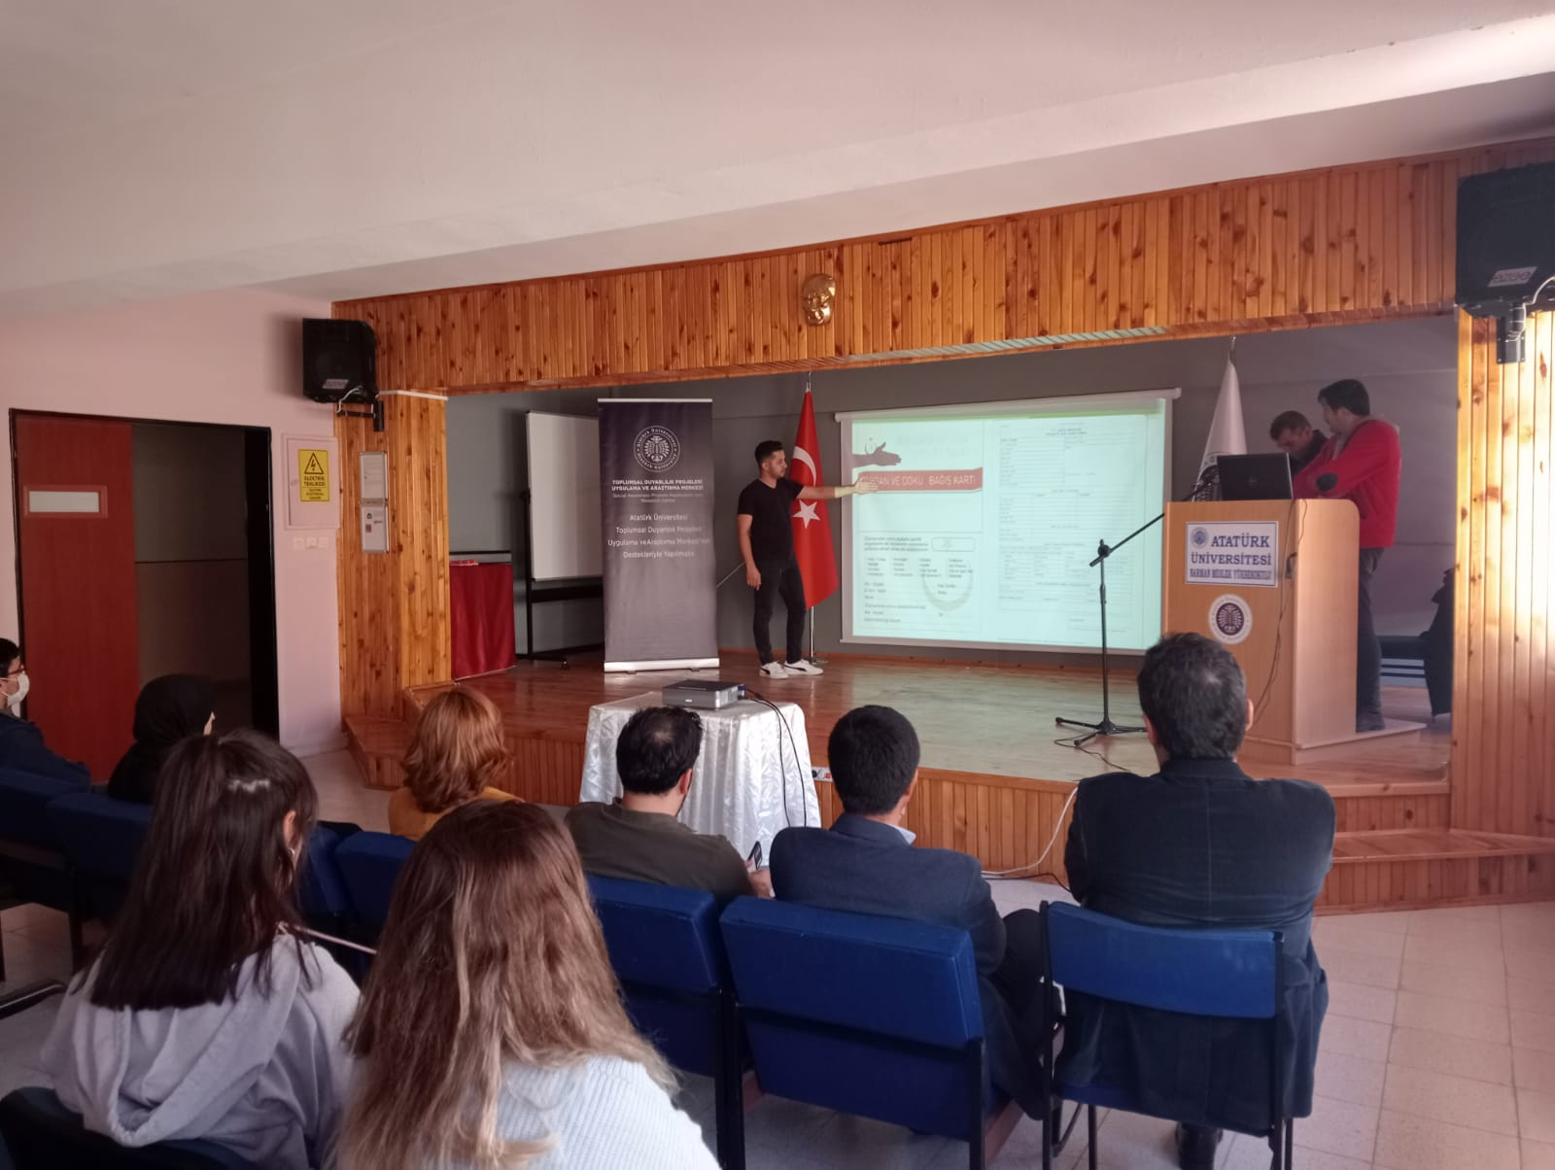

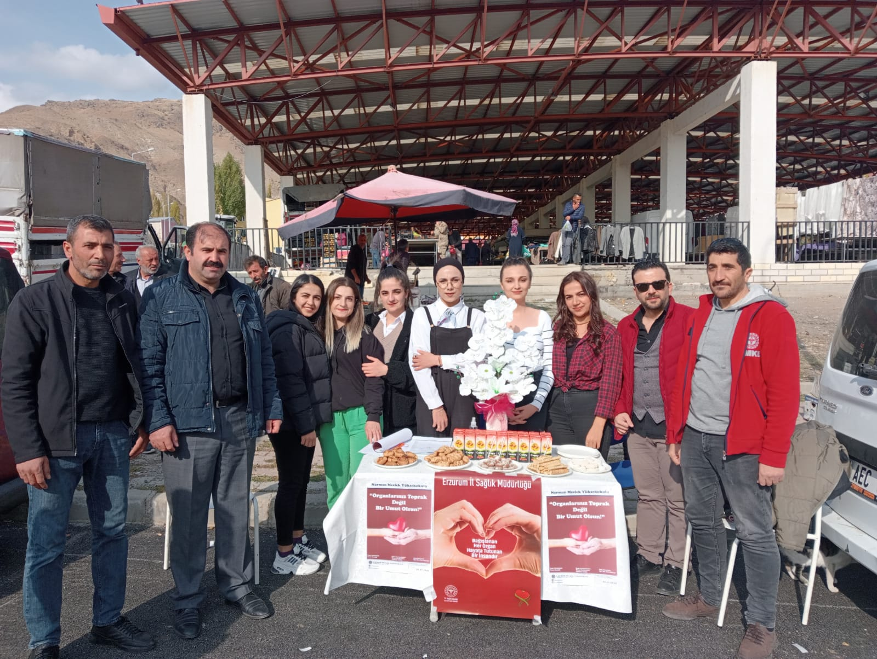

SONUÇLAR
İnsanlarımız yaşam döngüsü içerisinde vücudundaki bazı organlar çeşitli nedenlerle işlevliğini kaybetmekte ve sadece diğer insanlardan nakil edilecek organlarla hayatını devam edebilecek durumdadır. Bu konuda beyin ölümü gerçekleşen insanlardan alınacak organlar diğer hastalar için büyük önem arz etmektedir. Ülkemizde ne yazık ki organ bağışı oransal olarak az olması birçok organ nakli bekleyen insanın vefat etmesine neden olmaktadır. Konunun hayati önem sahip olmasından dolayı, öğrencilerimizi ve vatandaşlarımızı bilinçlendirmek ve farkındalığı arttırmak adına ‘’ Oganlarımız Toprak Değil, Umut Olsun’’ projesi düzenlenmiştir. Narman Meslek Yüksekokulu proje ekibi tarafından seminer afişleri ile duyuruları yapılmıştır. Narman İlçe Entegre Hastanesi doktorlarından Burak Sivridağ ve Organ Bağışı Koordinatörü Selim Kınalı ve Sağlık personeli Ayhan Bey ile birlikte Yüksekokulumuz Konferans Salonu’nda 3-9 Kasım Organ Bağışı haftası nedeniyle, Organ Bağışı hakkında Öğretim elemanlarımıza ve öğrencilerimize seminer verilerek bilgilendirme yapılmıştır. 08 Kasım tarihinde Narman Belediyesi Pazar Yeri önünde stand açılarak vatandaşlarımıza Organ Bağışı hakkında bilgi verilmiş, akabinde organ bağışı yapmak isteyen vatandaşlarımızdan yetkili sağlık personelleri eşliğinde organ bağışı formları alınmıştır.

